Mô tả hệ thống Travelling App
Thông tin tham khảo từ ChatGPT: https://chatgpt.com/share/6ac63b40-3508-83ec-bcb3-ffae31d1a00d

1. Tổng quan hệ thống
Travelling App là một hệ thống hỗ trợ người dùng tìm kiếm, khám phá và đặt các dịch vụ du lịch trên nền tảng Web và Mobile.
Hệ thống cung cấp thông tin về các địa điểm du lịch, các gói dịch vụ và các tiện ích đi kèm. Người dùng có thể tìm kiếm địa điểm theo tên, danh mục hoặc các tiêu chí phù hợp, xem thông tin chi tiết, lưu địa điểm yêu thích, đặt dịch vụ, đánh giá và bình luận.
Bên cạnh chức năng phục vụ khách du lịch, hệ thống có chăm sóc khách hàng trực tuyến thông qua hệ thống nhắn tin và thông báo, giúp người dùng trao đổi với nhân viên hỗ trợ khi gặp vấn đề trong quá trình tìm kiếm hoặc đặt dịch vụ.
Hệ thống được thiết kế theo mô hình Client – Server, trong đó Web và Mobile sử dụng chung hệ thống Backend và cơ sở dữ liệu.

2. Mục tiêu của hệ thống
Hệ thống hướng tới các mục tiêu chính:
- Cung cấp thông tin tập trung về các địa điểm du lịch.
- Giúp người dùng dễ dàng tìm kiếm và khám phá địa điểm phù hợp.
- Cho phép người dùng lưu lại các địa điểm yêu thích.
- Cung cấp chức năng đặt vé/gói dịch vụ trực tuyến.
- Cho phép lựa chọn các dịch vụ, tiện ích và loại phòng phù hợp.
- Quản lý thông tin đặt dịch vụ của người dùng.
- Cho phép người dùng đánh giá và bình luận về địa điểm.
- Cung cấp kênh liên hệ trực tuyến với bộ phận chăm sóc khách hàng.
- Gửi thông báo liên quan đến đặt vé, thay đổi trạng thái và hỗ trợ khách hàng.
- Hỗ trợ quản trị viên quản lý nội dung, người dùng, dịch vụ và hoạt động của hệ thống.

3. Các đối tượng tham gia hệ thống
Có thể xác định 4 nhóm Actor chính:
Actor | Vai trò
Khách vãng lai (Guest) | Xem và tìm kiếm địa điểm nhưng chưa đăng nhập
Người dùng (User) | Sử dụng đầy đủ các chức năng dành cho khách hàng
Nhân viên CSKH (Staff) | Hỗ trợ người dùng, xử lý tin nhắn và yêu cầu
Quản trị viên (Admin) | Quản lý toàn bộ hệ thống
Có thể mở rộng thêm:
- Travel Service Provider: đơn vị cung cấp dịch vụ du lịch.
- Payment Gateway: hệ thống thanh toán bên thứ ba.
- Notification Service: dịch vụ gửi email/push notification.
Trong phiên bản đồ án, bạn không nhất thiết phải triển khai Provider riêng. Admin có thể đảm nhiệm việc quản lý địa điểm và dịch vụ.

4. Quy trình nghiệp vụ tổng thể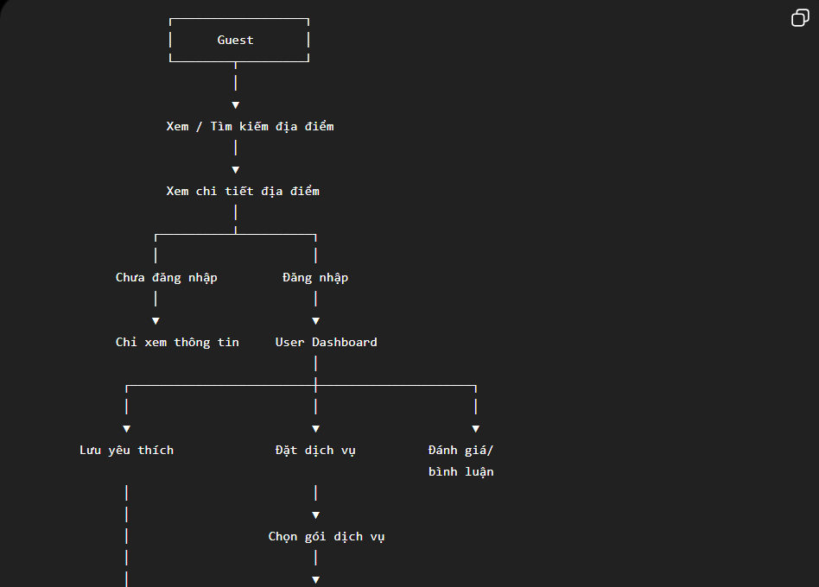
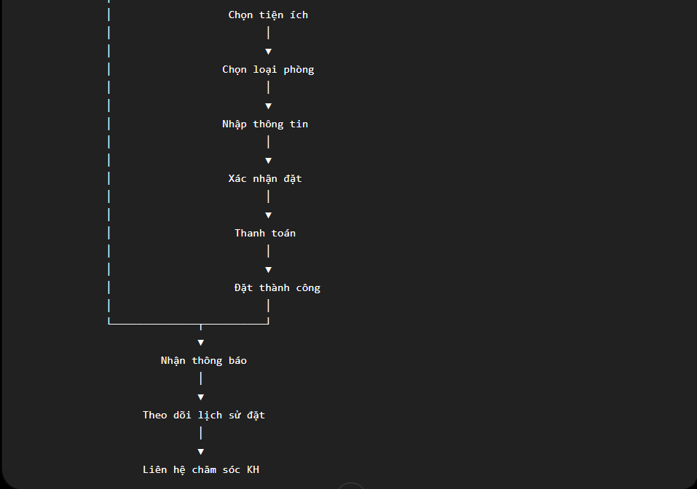

5. Quy trình 1 – Khám phá địa điểm du lịch
Đây là nghiệp vụ cơ bản và có thể sử dụng mà không cần đăng nhập.

Bước 1: Truy cập hệ thống
Người dùng truy cập Web hoặc Mobile App.
Hệ thống hiển thị:
- Danh sách địa điểm nổi bật.
- Địa điểm được đề xuất.
- Danh mục du lịch.
- Địa điểm phổ biến.
- Địa điểm mới.
- Thanh tìm kiếm.
Ví dụ danh mục:
- Biển.
- Núi.
- Resort.
- Khách sạn.
- Khu vui chơi.
- Di tích lịch sử.
- Văn hóa.
- Sinh thái.

Bước 2: Tìm kiếm
Người dùng nhập:
"Đà Lạt"
Hệ thống tìm kiếm và trả về các địa điểm liên quan.
Có thể hỗ trợ: Từ khóa =>Tên địa điểm =>Danh mục =>Khu vực =>Kết quả

Bước 3: Lọc kết quả
Người dùng có thể lọc theo:
- Danh mục.
- Địa điểm/khu vực.
- Khoảng giá.
- Rating.
- Loại dịch vụ.
- Tiện ích.
- Tình trạng còn chỗ.

Bước 4: Xem chi tiết
Khi chọn một địa điểm, hệ thống hiển thị:
- Tên.
- Hình ảnh.
- Mô tả.
- Địa chỉ.
- Vị trí bản đồ.
- Danh mục.
- Rating.
- Review.
- Các gói dịch vụ.
- Giá.
- Tiện ích.
- Loại phòng.
- Chính sách.
- Thông tin liên hệ.

6. Quy trình 2 – Đăng ký và đăng nhập
Người dùng muốn sử dụng các chức năng cá nhân phải có tài khoản.

Đăng ký
Nhập thông tin => Kiểm tra dữ liệu => Kiểm tra email / username => Mã hóa mật khẩu => Tạo tài khoản => Thông báo thành công
Thông tin có thể gồm:
- Họ tên.
- Email.
- Số điện thoại.
- Mật khẩu.
- Ngày sinh.
- Avatar.
Sau khi đăng ký, người dùng có thể đăng nhập và sử dụng các chức năng cá nhân.

7. Quy trình 3 – Lưu địa điểm yêu thích
Đây là chức năng chỉ dành cho người dùng đã đăng nhập.
User
↓
Xem địa điểm
↓
Nhấn "Yêu thích"
↓
Backend kiểm tra tài khoản
↓
Kiểm tra địa điểm đã tồn tại trong Favorite?
├── Có → Bỏ yêu thích
└── Không → Tạo Favorite
↓
Thông báo
Người dùng có thể truy cập:
Tài khoản → Địa điểm yêu thích
để xem lại danh sách.

8. Quy trình 4 – Đặt dịch vụ du lịch
Đây là nghiệp vụ quan trọng nhất của hệ thống.
Người dùng chọn một địa điểm và bắt đầu quá trình đặt dịch vụ.

Bước 1 – Chọn gói
Ví dụ:
Đà Lạt Resort
Có:
Gói Standard
- 2 ngày 1 đêm
- Phòng Standard
- Ăn sáng

Gói Premium
- 3 ngày 2 đêm
- Phòng Deluxe
- Ăn sáng
- Đưa đón

Gói VIP
- 4 ngày 3 đêm
- Phòng Suite
- Ăn sáng
- Spa
- Đưa đón

9. Quy trình lựa chọn dịch vụ
Sau khi chọn gói, hệ thống hiển thị các lựa chọn phù hợp.

Loại phòng
Ví dụ:
Standard Room
Deluxe Room
Family Room
Suite

Facility / tiện ích
Ví dụ:
Wi-Fi
Swimming Pool
Breakfast
Parking
Spa
Gym
Airport Transfer

Các dịch vụ bổ sung
Ví dụ:
Airport Pickup
Extra Bed
Breakfast
Tour Guide
Car Rental
Người dùng lựa chọn những dịch vụ cần thiết.

10. Nhập thông tin đặt dịch vụ
Sau khi chọn gói và dịch vụ, người dùng nhập:

Thông tin khách hàng
- Họ tên.
- Số điện thoại.
- Email.

Thông tin chuyến đi
- Ngày nhận.
- Ngày trả.
- Số lượng người.
- Số phòng.
- Ghi chú.
Hệ thống kiểm tra:
Thông tin hợp lệ? => YES => Còn phòng / dịch vụ? => YES => Tính tổng tiền
Nếu không còn phòng hoặc dịch vụ:
"Dịch vụ không còn khả dụng trong khoảng thời gian bạn chọn."

11. Tính giá
Tổng tiền có thể được xây dựng theo công thức:
Tổng tiền = Giá gói + Giá phòng + Dịch vụ bổ sung + Tiện ích - Giảm giá + Thuế/phí
Ví dụ:
Gói Premium : 2.000.000
Deluxe Room : 500.000
Airport Transfer : 200.000
Spa : 300.000
--------------------------------
Tạm tính : 3.000.000
Giảm giá : -200.000
Thuế/phí : 100.000
--------------------------------
Tổng : 2.900.000 VNĐ
Điểm này rất quan trọng vì nó giúp bạn thiết kế Database và Service Layer rõ ràng.

12. Xác nhận đặt dịch vụ
Trước khi hoàn tất, hệ thống hiển thị:
- Thông tin khách hàng
- Thông tin địa điểm
- Gói dịch vụ
- Phòng
- Tiện ích
- Dịch vụ bổ sung
- Ngày sử dụng
- Số lượng
- Tổng tiền
Người dùng xác nhận.
Hệ thống tạo:
Booking
│
├── Booking Detail
├── Selected Room
├── Selected Facility
├── Selected Service
└── Payment

13. Quy trình thanh toán
Nếu triển khai thực tế, có thể thiết kế:
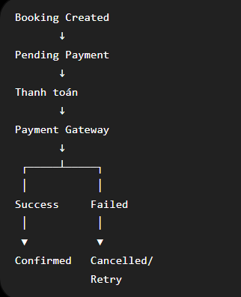
Nếu đồ án chưa yêu cầu tích hợp cổng thanh toán thật, bạn có thể mô phỏng:
- Thanh toán online.
- Thanh toán sau.
- Thanh toán giả lập.

14. Sau khi đặt thành công
Hệ thống:
- Tạo mã booking.
- Cập nhật trạng thái booking.
- Cập nhật số lượng phòng/dịch vụ.
- Gửi thông báo.
- Lưu lịch sử đặt.
- Hiển thị booking cho người dùng.
Ví dụ:
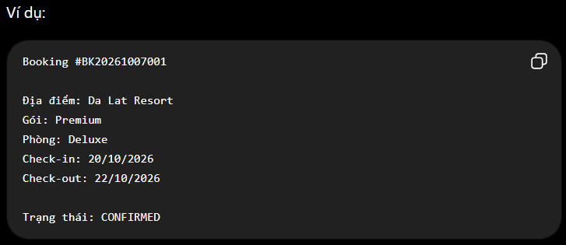

15. Quy trình quản lý Booking
Người dùng có thể vào:
My Booking / Lịch sử đặt
để xem:
- Booking đang chờ.
- Booking đã xác nhận.
- Booking đã hoàn thành.
- Booking đã hủy.
Trạng thái có thể thiết kế:
PENDING
↓
CONFIRMED
↓
COMPLETED
hoặc:
PENDING
├── CONFIRMED
│ └── COMPLETED
│
└── CANCELLED

16. Quy trình đánh giá và bình luận
Chức năng này nên có điều kiện nghiệp vụ quan trọng:
Người dùng chỉ được đánh giá địa điểm sau khi đã sử dụng/hoàn thành booking.
Quy trình:
Booking
↓
COMPLETED
↓
Cho phép Review
↓
User đánh giá
↓
Rating: 1 → 5 sao
↓
Nhập comment
↓
Submit
↓
Kiểm duyệt (nếu cần)
↓
Hiển thị Review
Điều này giúp tránh tình trạng người chưa từng sử dụng dịch vụ vẫn đánh giá.

17. Quy trình chăm sóc khách hàng
Người dùng có thể liên hệ với CSKH thông qua hệ thống.
Có thể thiết kế dạng:

Chat
User
↓
Tạo conversation
↓
Gửi message
↓
Staff nhận message
↓
Staff trả lời
↓
User nhận phản hồi

18. Quy trình thông báo
Hệ thống gửi thông báo khi có sự kiện quan trọng.
Ví dụ:

Booking
Booking thành công => Notification

Thanh toán
Payment Success => Notification

Thay đổi booking
Booking Updated => Notification

CSKH
Staff trả lời => Notification
Người dùng có thể xem:
Notifications
và đánh dấu:
Read / Unread.

19. Quy trình nghiệp vụ của Admin
Admin chịu trách nhiệm quản lý dữ liệu nền tảng.

Quản lý địa điểm
Admin
↓
Create / Update / Delete
↓
Destination
Admin có thể:
- Thêm.
- Sửa.
- Xóa.
- Kích hoạt/vô hiệu hóa.

20. Quản lý gói dịch vụ
Admin tạo: Destination,Package, Room, Facility, Additional Service
Ví dụ:
Da Lat Resort
│
├── Package Standard
│ ├── Standard Room
│ └── Breakfast
│
├── Package Premium
│ ├── Deluxe Room
│ ├── Breakfast
│ └── Airport Transfer
│
└── Package VIP
├── Suite
├── Spa
├── Breakfast
└── Airport Transfer

21. Quản lý người dùng
Admin có thể:
- Xem danh sách user.
- Xem thông tin.
- Khóa/mở tài khoản.
- Quản lý role.
- Xem lịch sử booking.
- Xem hoạt động đánh giá.
Role: USER, STAFF, ADMIN

22. Quản lý Review
Admin/Staff có thể xử lý:
Review
├── Pending
├── Approved
└── Rejected
Điều này đặc biệt hữu ích nếu muốn triển khai thực tế vì hệ thống cần kiểm soát:
- Spam.
- Nội dung không phù hợp.
- Quảng cáo.
- Nội dung vi phạm.

23. Quy trình nghiệp vụ tổng thể của User

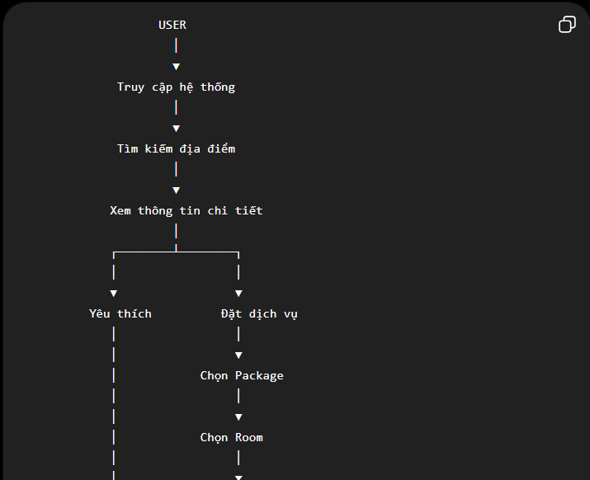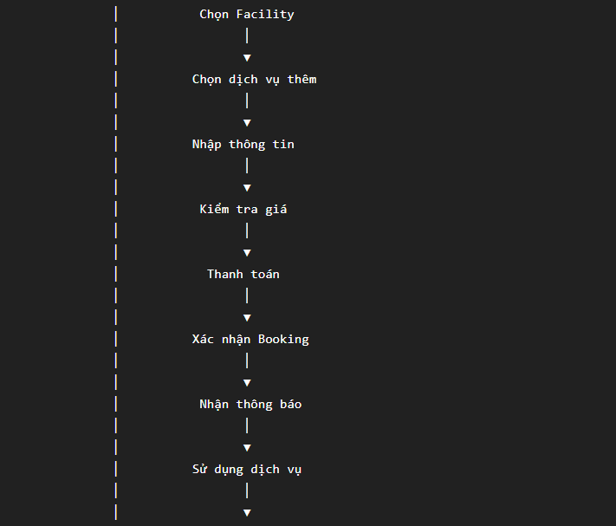
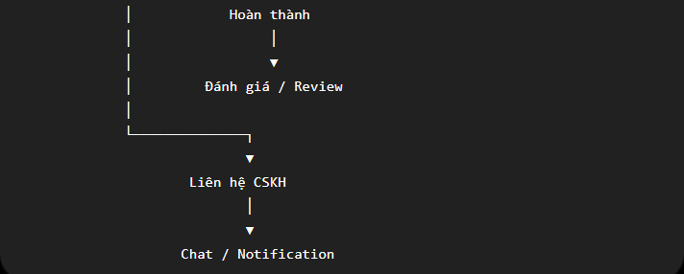
User
│
├── Favorite ──────── Destination
│
├── Booking
│ │
│ ├── Package
│ ├── Room
│ ├── Facility
│ ├── Service
│ └── Payment
│
├── Review ────────── Destination
│
└── Conversation
│
└── Message

Destination
│
├── Category
├── Package
│ ├── Room
│ ├── Facility
│ └── Service
│
└── Review

24. Quy tắc nghiệp vụ quan trọng
Để hệ thống có tính thực tế, mình khuyên bạn đưa các business rule sau vào tài liệu.

BR-01 – Tài khoản
Người dùng phải đăng nhập để:
- Yêu thích.
- Đặt dịch vụ.
- Đánh giá.
- Bình luận.
- Chat với CSKH.

BR-02 – Review
Chỉ người dùng đã hoàn thành booking liên quan mới được đánh giá.

BR-03 – Favorite
Một user không được tạo nhiều Favorite cho cùng một địa điểm.

BR-04 – Booking
Không được đặt vượt quá số lượng phòng/dịch vụ còn khả dụng.

BR-05 – Booking
Booking phải có trạng thái rõ ràng.
PENDING
CONFIRMED
CANCELLED
COMPLETED

BR-06 – Payment
Chỉ Booking đã thanh toán thành công mới được xác nhận nếu hệ thống yêu cầu thanh toán trước.

BR-07 – Cancellation
Việc hủy booking phải tuân theo chính sách của gói dịch vụ.

BR-08 – Review
Một booking chỉ được đánh giá một lần, hoặc cho phép cập nhật review theo chính sách hệ thống.

BR-09 – Security
Password phải được hash, không lưu plaintext.

BR-10 – Authorization
User không được truy cập hoặc chỉnh sửa dữ liệu của User khác.

